*Mokytojo lapas*

**Transpiracijos efektyvumo tyrimas vandens masės pokyčio metodu**

Transpiracija – vandens garinimas pro žioteles. Tai vienas iš pagrindinių augaluose vykstančių procesų. Šio proceso dėka, susidaro neigiamas vandens potencialas, dėl kurio vanduo gali kilti vandens indais, taip aprūpindamas augalo lapus vandeniu būtinu fotosintezei bei kitoms cheminėms reakcijoms. Kartu su vandeniu į augalo lapus yra atgabenamos ir įvairios mineralinės medžiagos. Dėl transpiracijos augalas gali ir atsivėsinti arba pašalinti vandens perteklių. Žinoma, augalai yra puikiai prisitaikę reguliuoti šį biologinį procesą padedantį jiems išgyventi.

Tyrimo tikslas – stebint vandens masės pokytį masių potometre, nustatyti kokiomis sąlygomis transpiracija vyksta intensyviausiai.

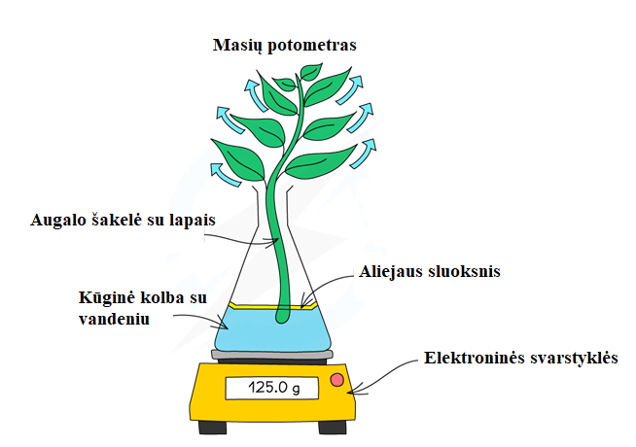Darbo priemonės: Pasirinkto sumedėjusio augalo šakelė, kūginė kolba, elektroninės svarstyklės, vanduo, aliejus.

Darbo eiga: Į kūginę kolba yra įpilama 125 g vandens, kas yra kaip pastovus atskaitos taškas. Į kolbą yra įmerkiama pasirinkto sumedėjusio augalo šakelė ir ant vandens paviršiaus yra užpilamas kelių milimetrų aliejaus sluoksnis. Paruošta kolba yra pastatoma, ant elektroninių svarstyklių. Eksperimentas, kiekvienomis sąlygomis yra atliekamas 90 min.

**1 eksperimentas** – Transpiracijos efektyvumo priklausomybės nuo temperatūros tyrimas.

Sukonstruotas masių potometras yra laikomas kamerose, kur yra užtikrinama pastovi oro temperatūra. Temperatūra yra keičiama nuo 0 iki 40 °C. Kiekvieno bandymo metu temperatūra yra padidinama 2 °C. Vienas bandymas atliekamas 90 min, po to nustatomas masės pokytis.

*Geogebra*: <https://www.geogebra.org/m/zynw88eu>

1. Suformuluokite šio eksperimento hipotezę.

*Atsakymas: Didėjant aplinkos temperatūrai masės pokytis, masių potometre didės, temperatūrai viršijant optimalias sąlygas masių pokytis pradės mažėti.*

2.1. Naudodamiesi Geogebra aplinkoje pateikta transpiracijos efektyvumo priklausomybės nuo temperatūros simuliacija, nubraižykite grafiką, rodantį masės pokyčio priklausomybę nuo temperatūros.

*Atsakymas:*

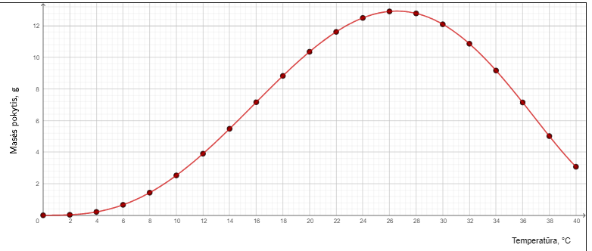

2.2. Remkitės nubraižytu grafiku ir suformuluokite šio eksperimento išvadą.

*Atsakymas: Didėjant aplinkos temperatūrai masės pokytis didėja iki optimalios temperatūros (26* °C*), temperatūrai kylant, masės pokytis ima mažėti.*

3. Apibūdinkite, kodėl kylant temperatūrai masės pokytis didėja, o vėliau ima mažėti.

*Atsakymas: Didėjant aplinkos temperatūrai, masės pokytis didėja, nes augalas pradeda vėsintis, transpiracija vyksta intensyviau, atveriamas didesnis skaičius žiotelių. Kai oro temperatūra viršija 26* °*C masės pokytis ima mažėti, augalas užveria žioteles, transpiracijos intensyvumas mažėja, taip augalas prisitaiko taupyti vandenį, esant aukštai temperatūrai.*

4. Kokiais apytakos indais vanduo keliauja augale?

*Atsakymas: Vandens indais.*

5. Kaip įrodytumėte, kokiais apytakos indais vanduo kyla augalo stiebu?

*Atsakymas: Augalo šakelė būtų įmerkta į maistiniais dažais nudažytą vandenį. Eksperimento pabaigoje šakelė būtų perpjaunama horizontaliai ir stebima, kuri stiebo dalis yra nusidažiusi.*

6. Kodėl šio eksperimento metu buvo naudojamas aliejus?

*Atsakymas: Aliejus naudojamas šiame eksperimente tam, jog tyrimo rezultatai būtų tikslesni ir stebimas masės pokytis būtų tik dėl vykusios transpiracijos, o ne savaiminio vandens garavimo.*

**2 eksperimentas** – Transpiracijos greičio priklausomybės nuo vėjo greičio tyrimas.

Sukonstruotas masių potometras yra laikomas prie ventiliatoriaus su reguliuojamu vėjo greičiu nuo 0 iki 5 m/s, vėjo greitis kiekviename bandymo etape didinamas 0,5m/s. Kiekvienas bandymo etapas trunka 90 min, tada nustatomas masės pokytis.

*Geogebra*: <https://www.geogebra.org/m/zynw88eu>

1. Suformuluokite šio eksperimento hipotezę.

*Atsakymas: Didėjant vėjo greičiui transpiracijos intensyvumas didėja, masės pokytis didės.*

2.1. Naudodamiesi Geogebra aplinkoje pateikta transpiracijos efektyvumo priklausomybės nuo vėjo greičio simuliacija, nubraižykite grafiką, rodantį masės pokyčio priklausomybę nuo vėjo greičio.

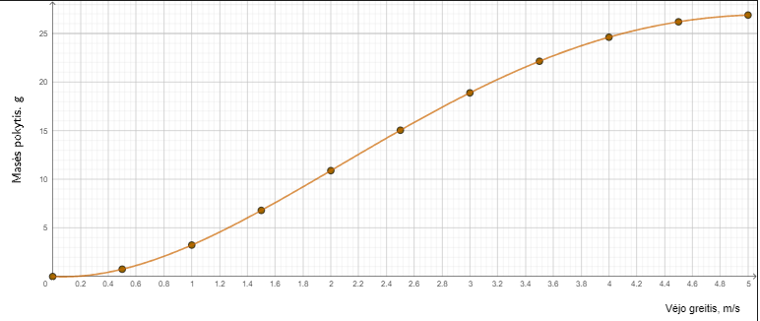*Atsakymas:*

2.2. Remkitės nubraižytu grafiku ir suformuluokite šio eksperimento išvadą.

*Atsakymas:* *Didėjant vėjo greičiui, didėja masės pokytis, transpiracija vyksta intensyviau.*

3. Apibūdinkite priežastis, dėl kurių transpiracijos efektyvumas didėja, didėjant vėjo greičiui.

*Atsakymas:* *Didėjant vėjo greičiui vandens molekulės yra atplėšiamos nuo lapo paviršiaus, tai lemia, jog vandens koncentracija lapų išorėje ima mažėti lyginant su koncentracija lapo viduje ir tai lemia transpiracijos intensyvėjimą.*

4. Kaip pasikeistų šio eksperimento rezultatai, jeigu eksperimente būtų naudojamas augalas, kurio lapai būtų padengti kutikule?

*Atsakymas:* *Augalai, kurių lapai padengti kutikule, yra prisitaikę taupyti vandenį. Kas lemia, jog didėjant vėjo greičiui masės pokytis nebūtų toks ženklus, nei tų augalų, kurių lapai nėra padengti kutikule.*

5. Apibūdinkite, kokią įtaką eksperimento rezultatams gali turėti lapų dydis.

*Atsakymas:* *Eksperimente naudojant augalus turinčius didesnius lapus/didesnį lapų paviršiaus plotą, išgarintų didesnį kiekį vandens ir transpiracijos intensyvumas būtų didesnis. Naudojant augalus turinčius mažesnius lapus/mažesnį lapų paviršiaus plotą, išgarintų mažesnį vandens kiekį.*

6. Ką reikėtų atlikti, kad šio eksperimento rezultatai būtų tikslesni?

*Atsakymas:* *Eksperimentas turi būti kartojamas kelis kartus, naudojant to paties augalo šakeles, su tokiu pačiu lapų skaičiumi/tokiu pačiu lapų paviršiaus plotu.*

7. Kaip pasikeistų eksperimento rezultatai, jeigu nebūtų užpiltas aliejaus sluoksnis?

*Atsakymas:* *Tyrimo rezultatai būtų netikslūs, dalis vandens išgaruotų savaime. Šiuo atveju masės pokytis būtų didesnis.*

**3 eksperimentas** – Transpiracijos greičio priklausomybės nuo oro drėgnumo tyrimas.

Sukonstruotas masių potometras su augalo šakele yra laikomas kameroje su pastoviu oro drėkinimu, kuris yra reguliuojamas nuo 10 iki 80 proc. Oro drėgnumas yra didinamas 5 proc, po kiekvieno bandymo.

*Geogebra*: <https://www.geogebra.org/m/zynw88eu>

1. Suformuluokite šio eksperimento hipotezę.

*Atsakymas:* *Didėjant oro drėgnumui, transpiracijos greitis mažėja.*

2.1. Naudodamiesi Geogebra aplinkoje pateikta transpiracijos efektyvumo priklausomybės nuo oro drėgnumo simuliacija, nubraižykite grafiką, rodantį masės pokyčio priklausomybę nuo oro drėgnumo.

*Atsakymas:*

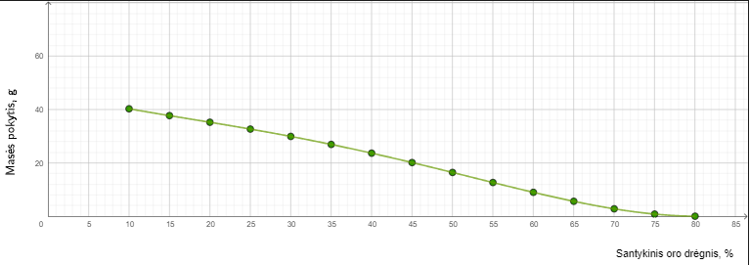

2.2. Remkitės nubraižytu grafiku ir suformuluokite šio eksperimento išvadą.

*Atsakymas:* *Oro drėgnumo didėjimas mažina transpiracijos intensyvumą.*

3. Kas lemia, jog didėjant oro drėgnumui, transpiracijos efektyvumas mažėja? Paaiškinkite, kaip tai paveiktų fotosintezės efektyvumą.

*Atsakymas:* *Esant dideliam oro drėgnumui, augalų transpiracija vyksta lėčiau, nes vandens koncentracija lapo išorėje yra didesnė nei augalo lapo viduje tai lemia augalo žiotelių užsivėrimą. Dėl uždarytų žiotelių augalas negali vykdyti dujų mainų, negauna pakankamo kiekio anglies dioksido, dėl ko mažėja ir fotosintezės aktyvumas. Dėl sumažėjusio transpiracijos aktyvumo augalo lapus pasiekia mažesnis kiekis vandens, lemiantis mažesnį fotosintezės aktyvumą.*

4. Įsivaizduokite, kad augalai, kurie yra neprisitaikę augti aplinkoje, kurioje yra didelis oro drėgnumas, yra auginami kameroje, kurioje oro drėgnumas yra 60 %. Paaiškinkite, kas jiems nutiktų.

*Atsakymas:* *Augalai, kurie nėra prisitaikę, augti drėgnomis klimatinėmis sąlygomis pradėtų nykti, nes negalėtų pašalinti vandens pertekliaus.*

5. Ar dykumose augantys augalai irgi išgarintų tokį pat didelį vandens kiekį, jeigu jie būtų auginami kamerose, kuriose oro drėgnumas yra 10 %?

*Atsakymas:* *Augalai augantys dykumose, išgarintų ženkliai mažesnį kiekį vandens/arba visai jo negarintų, taip taupydami vandenį.*

**4 eksperimentas** – Transpiracijos greičio priklausomybės nuo šviesos intensyvumo tyrimas.

Sukonstruotas masių potometras su augalo šakele yra laikomas prie šviesos šaltinio su reguliuojamu šviesos intensyvumu. Šviesos intensyvumas yra keičiamas nuo 0 iki 2000 μmol (fotonų) m–2 s–1, kiekvieną kartą šviesos intensyvumas yra didinamas kas 100 μmol(fotonų) m–2 s–1.

*Geogebra*: <https://www.geogebra.org/m/zynw88eu>

1. Suformuluokite šio eksperimento hipotezę.

*Atsakymas:* *Didėjant šviesos intensyvumui transpiracijos greitis didės.*

2.1. Naudodamiesi Geogebra aplinkoje pateikta transpiracijos greičio priklausomybės nuo šviesos intensyvumo eksperimento simuliacija nubraižykite grafiką.

*Atsakymas:*

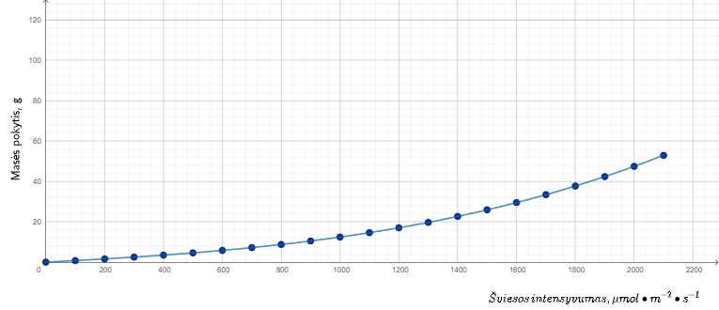

2.2. Remkitės nubraižytu grafiku ir suformuluokite šio eksperimento išvadą.

*Atsakymas:* *Transpiracijos greitis didėja didėjant šviesos intensyvumui.*

3. Paaiškinkite, kaip didėjantis transpiracijos intensyvumas yra susijęs su intensyvėjančia fotosinteze.

*Atsakymas:* *Transpiracijos intensyvumo didėjimas yra susijęs su fotosintezės intensyvumo didėjimu. Dėl transpiracijos augalo lapus pasiekia didesnis kiekis vandens, kuris yra reikalingas/būtinas nuo šviesos priklausančių reakcijų metu.*

4. Paaiškinkite, kodėl toliau didinant šviesos intensyvumą transpiracijos efektyvumas nedidėja.

*Atsakymas:* *Transpiracijos intensyvumas negali toliau didėti, nes visos žiotelės yra atvertos.*

5. Kaip pasikeistų transpiracijos intensyvumas, jeigu augalas būtų paveiktas cheminėmis medžiagomis, kurios slopina žiotelių atsivėrimą?

*Atsakymas:* *Trasnpiracijos intensyvumas mažėtų, nepriklausomai nuo aplinkos sąlygų, nes žiotelės negalėtų atsiverti.*

6. Kodėl daugelio augalų žiotelės yra išsidėsčiusios apatiniame epidermyje, o ne viršutiniame?

*Atsakymas:* *Augalų žiotelių išsidėstymas apatiniame epidermyje yra svarbus tuo, jog tokiu būdu, žiotelės yra apsaugomos nuo dulkių ir kitų veiksnių galinčių žioteles užkimšti. Augalų žiotelių buvimas apatiniame epidermyje lemia ir mažesnį transpiracijos intensyvumą.*

**5 eksperimentas** – Transpiracijos greičio priklausomybės nuo lapų skaičiaus tyrimas.

Sukonstruojamas masių potometras su augalo šakele. Eksperimentas atliekamas optimaliomis aplinkos sąlygomis, kai oro temperatūra yra 20 °C, oro drėgnumas 20 %, o apšviestumas 1400 μmol (fotonų) m–2 s–1.. Atliekant eksperimentą yra keičiamos augalo šakelės su vis didėjančiu lapų skaičiumi nuo 0 iki 20 lapų.

*Geogebra*: <https://www.geogebra.org/m/zynw88eu>

1. Suformuluokite šio eksperimento hipotezę.

*Atsakymas:* *Didėjant lapų skaičiui transpiracijos intensyvumas didės.*

2.1. Naudodamiesi Geogebra aplinkoje pateikta transpiracijos greičio nuo lapų skaičiaus eksperimento simuliacija nubraižykite grafiką.

*Atsakymas:*

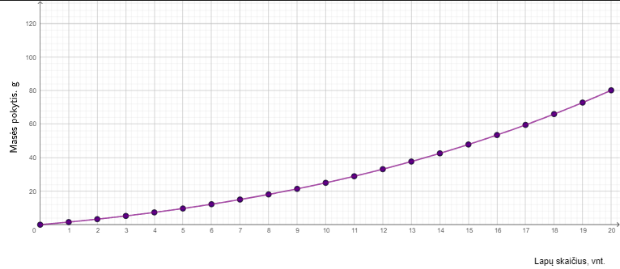

2.2. Remkitės nubraižytu grafiku ir suformuluokite šio eksperimento išvadą.

*Atsakymas:* *Didėjant lapų skaičiui, transpiracijos greitis didėja.*

3. Apibūdinkite, kaip pasikeistų tyrimo rezultatai, jeigu augalo lapų skaičius būtų toks pat, tačiau jų paviršiaus plotas būtų mažesnis.

*Atsakymas:* *Jeigu lapų paviršiaus plotas būtų mažesnis, tai lemtų mažesnį transpiracijos intensyvumą ir mažesnį vandens masės pokytį.*

4. Remiantis eksperimentu parašykite rekomendaciją, ką reikėtų padaryti, jog pamerktos rožės vazoje žydėtų ilgiau.

*Atsakymas:* *Remiantis eksperimentu, galima teigti, jog nereiktų nuskinti visų rožės lapų prieš įmerkiant į vazą. Tai lemtų transpiracijos nebuvimą, dėl ko vandens indais vanduo negalėtų kilti rožės žiedkočiu, ląstelės prarastų turgorinį slėgį ir pradėtų vysti.*

5. Ar tyrimo rezultatams turėtų įtakos, jeigu eksperimentui būtų naudojamos spygliuočių augalų šakelės, pavyzdžiui pušų arba eglių?

*Atsakymas:* *Tyrimo masės pokyčiai būtų daug mažesni dėl dviejų priežasčių: spygliuočių augalų spygliai/lapai yra mažo paviršiaus ploto, kas lemia mažesnį transpiracijos intensyvumą; antra spygliuočių spygliai yra padengti kutikulės sluoksniu, kas yra dar vienas veiksnys mažinantis transpiracijos intensyvumą, leidžiantis spygliuočiams augalams taupyti vandens resursus.*

6. Ką reikėtų padaryti, jog šio tyrimo rezultatai būtų tikslesni?

*Atsakymas:* *Tyrimą reiktų kartoti kelis kartus, su tos pačios rūšies augalo šakele ir užtikrinant, jog lapų paviršiaus plotas būtų vienodas.*

7. Kodėl lapų skaičiaus didėjimas nėra labai konkretus rodiklis šiame eksperimente ir kaip vertėtų jį pakeisti?

*Atsakymas:* *Lapų skaičiaus didėjimas nėra konkretus rodiklis, nes ant šakelės augantys lapai nėra vienodo paviršiaus ploto, tai iškreipia šio tyrimo rezultatus. Tyrimas turėtų įvertinti paviršiaus ploto kaitą, kuris nebūtinai priklausytų nuo lapų skaičiaus.*